臺北市立大同高級中學103學年度第2學期
教學研究會／教師專業社群活動紀錄
【高中英文科/第1次會議/社群活動】
會議時間 | 104年3月2日星期一  12時00分至13時00分 |  | 會議地點 | 專科教室(六)
會議主席 | 陳毅雄 |  | 會議記錄 | 陳毅雄
列席人員 | (詳見簽到表)
社群活動流程
- 主席致詞
- 提問與討論
- 散會
社群活動摘要/記錄
- 主席致詞：
會議開始，請討論
    - 王佑文師：段考考2次，一次考5課
    - 陳毅雄師：龍騰課本進度為：一段考L1—L5；二段為L6—L10
    - 許玉屏師：常春藤雜誌進度為：一段考4月全；二段為5月全
    - 黃麗容師：：常春藤一段考4月全；二段為5月全
    - 陳秋文師：EA範圍為：一段考7.1-7.3；二段為7.4-7.6
    - 吳慧玲師：龍騰課本佳句進度為：一段考L1—L5；二段為L6—L10
- 提問與討論：下次開會請準時參與，將進行段考評估。
- 散會
科內事務討論
無
社群活動/會議照片
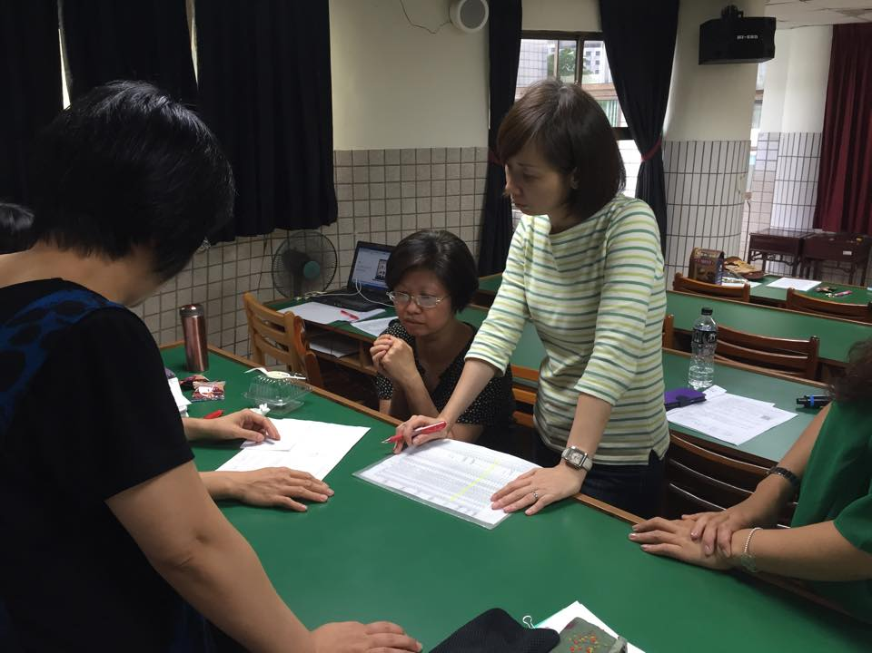 |  | 